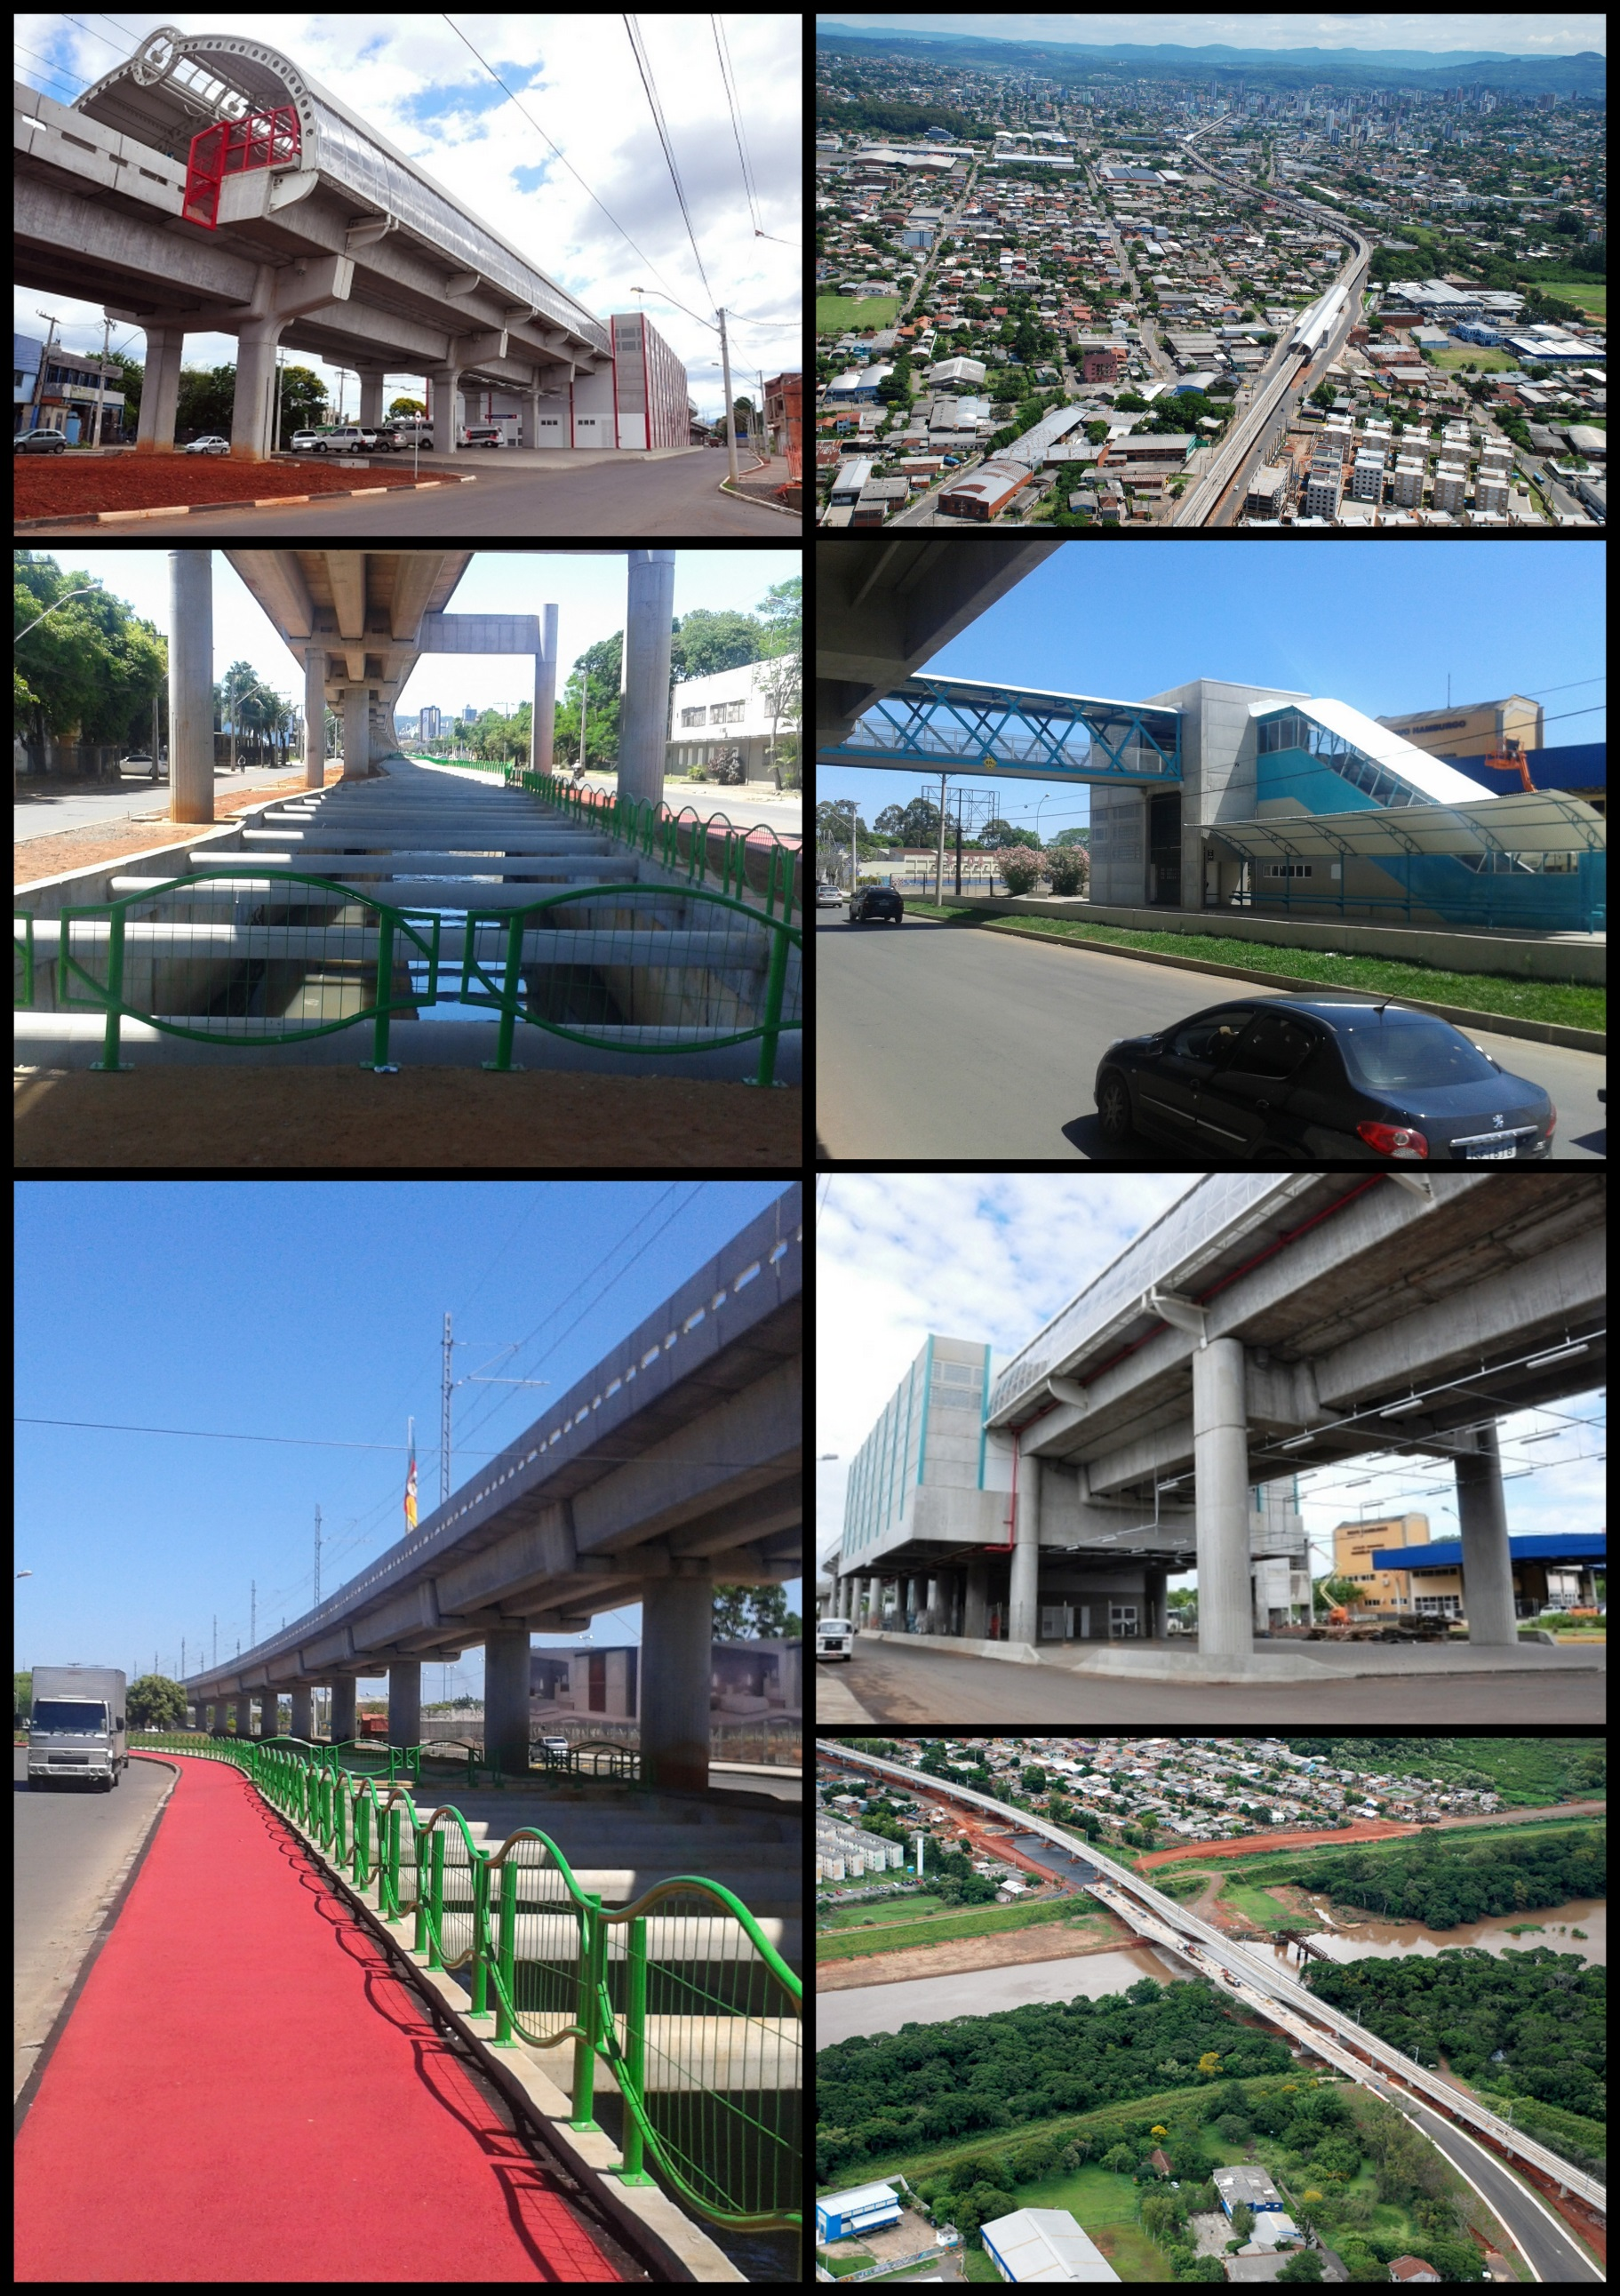
Sumário
RELATÓRIO SINTÉTICO DE FISCALIZAÇÃO
Expansão Norte da Linha 1 – TRENSURB
Setembro 2013
8
7
4
6
5
3
2
1
1 Introdução 3
1.1 Obras Civis/ 1ª Etapa de Implantação 4
1.2 Obras Civis/2ª Etapa de implantação 4
2 Cronogramas e Desenvolvimento das Frentes de Trabalho 7
2.1 Cronograma Financeiro de Desembolso 7

Introdução
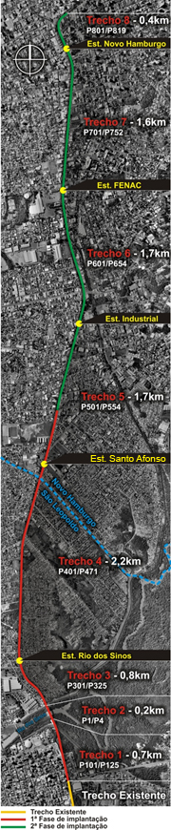
Este relatório resume a ação de fiscalização direta realizada pela equipe de Engenharia da TRENSURB subordinada à Superitendência de Desenvolvimento e Expansão, na obra de Expansão São Leopoldo - Novo Hamburgo.
O objetivo deste relatório é informar às diversas coordenadorias, que compõem o Grupo de Trabalho envolvido nesta obra, e demais interessados, sobre o andamento físico das diversas frentes de serviço, servindo para fornecer um panorama do desempenho fisico e finaceiro da mesma.

Obras Civis/ 1ª Etapa de Implantação
1ª Etapa de Implantação – Final do trecho existente até a Estação Santo Afonso.
4,9 Km de via elevada, 2 estações, 1 Ponte Metroferroviária, 1 Ponte Rodoviária, sistema viário de entorno do elevado metroviário.
Em operação comercial desde 04/07/2012.

Obras Civis/2ª Etapa de implantação
2ª Etapa de Implantação – Trecho 5 até Estação Novo Hamburgo
4,4 Km de via Elevada, canalização Arroio Luiz Arroio Luiz Rau, Novo sistema viário no município de São Leopoldo e 3 estações.

- Trecho 5
Com extensão de 1,5 Km. Este trecho está situado entre a Estação Santo Afonso e a Estação Industrial.
Finalizadas as obras civis do elevado metroviário neste trecho. Em andamento execução da ciclovia.
TRECHO 5
Descrição | Realizado
Estaqueamento | 100%
Blocos | 100%
Pilares | 100%
Travessas | 100%
Vigas | 100%
Lajes | 100%
Via Permanente | 100%
Quadro 1 – Avanço físico – Trecho 5.

- Estação Industrial
A Estação Industrial inicia no final do Trecho 5 e se estende até o início do Trecho 6.
Obras finalizadas, aguardando o recebimento definitivo por parte da Trensurb.
ESTAÇÃO INDUSTRIAL
Descrição | Realizado
Estaqueamento | 100%
Blocos | 100%
Pilares | 100%
Travessas | 100%
Vigas tabuleiro | 100%
Vigas Plataforma | 100%
Lajes | 100%
Via Permanente | 100%
Quadro 2 – Avanço físico – Estação Industrial.

- Trecho 6
Com extensão de 1,5 Km. Este trecho parte da Estação Industrial e termina na Estação FENAC.
Concluída neste trecho a pavimentação da ciclovia, em andamento a pintura.
TRECHO 6
Descrição | Realizado
Estaqueamento | 100%
Blocos | 100%
Pilares | 100%
Travessas | 100%
Vigas | 100%
Lajes | 100%
Via Permanente | 100%
Quadro 3 – Avanço físico – Trecho 6.

- Estação Fenac
A Estação Fenac está situada entre os trecho 6 e 7, em frente a Estação Rodoviária de Novo Hamburgo.
Obras concluídas, realizada vistoria pela Trensurb. Aguardando a solução das pendencias pelo CNV.
ESTAÇÃO FENAC
Descrição | Realizado
Estaqueamento | 100%
Blocos | 100%
Pilares | 100%
Travessas | 100%
Vigas tabuleiro | 100%
Vigas Plataforma | 100%
Lajes | 100%
Via Permanente | 100%
Quadro 4 – Avanço físico – Estação Fenac.

- Trecho 7
Com extensão de 1,5 Km. Este trecho parte da Estação Fenac e termina na Estação Novo Hamburgo.
Em andamento pintura da ciclovia.
TRECHO 7
Descrição | Realizado
Estaqueamento | 100%
Blocos | 100%
Pilares | 100%
Travessas | 100%
Vigas | 100%
Lajes | 100%
Via Permanente | 100%
Quadro 5 – Avanço físico – Trecho 7.

- Estação Novo Hamburgo
A Estação Novo Hamburgo está localizada no final do trecho 7, em frente ao shopping de Novo Hamburgo.
Mezanino: Finalizada a instalação de elevadores e escadas rolantes, em andamento instalação dos bloqueios e demais acabamentos.
Plataforma: Em andamento execução de acabamentos.
Acesso Leste: Em andamento: Instalação de elevadores e acabamentos.
Acesso Oeste: Em execução serviços de instalações elétricas e acabamentos.
ESTAÇÃO NOVO HAMBURGO
Descrição | Realizado
Estaqueamento | 100%
Blocos | 100%
Pilares | 100%
Travessas | 100%
Vigas tabuleiro | 100%
Vigas Plataforma | 100%
Lajes | 100%
Via Permanente | 100%
Quadro 6 – Avanço físico – Estação Novo Hamburgo.

- Trecho 8
Com extensão de 0,3 Km. Este trecho será utilizado como haste de manobra para o sistema.
Em andamento a execução da cabine de paralelismo e acabamentos na canalização do canal Luiz Rau.
TRECHO 8
Descrição | Realizado
Estaqueamento | 100%
Blocos | 100%
Pilares | 100%
Travessas | 100%
Vigas | 100%
Lajes | 100%
Via Permanente | 100%
Quadro 7 – Avanço físico – Trecho 8.

Cronogramas e Desenvolvimento das Frentes de Trabalho

Cronograma Financeiro de Desembolso

PERCENTUAL MEDIDO E ACUMULADO
Medição | Período | Valor a PI | Percentual a PI | acumulado
1ª | 28.Fev a 31.Mar.08 | R$ 1.105.421,19 | 0,26% | 0,26%
2ª | 01.Abr a 30.Nov.08 | R$ 8.728.759,02 | 2,15% | 2,41%
3ª | 01.Dez08 a 31.Jan.09 | R$ 1.131.266,00 | 0,27% | 2,68%
4ª | 01.Fev a 28.Fev.09 | R$ 3.174.130,89 | 0,77% | 3,46%
5ª | 01.Mar a 31.Mar.09 | R$ 3.342.512,49 | 0,82% | 4,27%
6ª | 01.Abr a 30.Nov.09 | R$ 7.776.773,66 | 1,91% | 6,19%
7ª | 01.Mai a 31.Mai.09 | R$ 5.926.725,38 | 1,46% | 7,64%
8ª | 01Jun a 30 Jun 09 | R$ 11.305.366,55 | 2,79% | 10,43%
9ª | 01Jul a 31Jul 09 | R$ 9.660.847,01 | 2,38% | 12,81%
10ª | 01Ago a 31 Ago.09 | R$ 7.527.652,03 | 1,85% | 14,66%
11ª | 01Set a 30 Set.09 | R$ 7.417.177,65 | 1,82% | 16,48%
12ª | 01Out a 31 Out.09 | R$ 10.723.669,69 | 2,64% | 19,12%
13ª | 01Nov a 30 Nov.09 | R$ 10.609.849,57 | 2,61% | 21,74%
14ª | 01Dez a 31 Dez.09 | R$ 9.404.940,69 | 2,32% | 24,05%
15ª | 01 Jan a 31 Jan.10 | R$ 9.859.020,65 | 2,43% | 26,48%
16ª | 01 Fev a 28 Fev.10 | R$ 12.501.634,13 | 3,08% | 29,56%
17ª | 01Mar a 31MAr.10 | R$ 12.735.414,13 | 3,14% | 32,70%
18ª | 01 Abr a 30 Abr.10 | R$ 9.928.277,42 | 2,45% | 35,15%
19ª | 01 Mai a 31 Mai.10 | R$ 12.363.448,65 | 3,05% | 38,20%
20ª | 01 Jun a 30 Jun.10 | R$ 11.322.825,67 | 2,79% | 40,99%
21ª | 01 Jul a 31 Jul.10 | R$ 12.260.578,87 | 3,02% | 44,01%
22ª | 01 Ago a 31 Ago.10 | R$ 15.552.150,92 | 3,82% | 47,82%
23ª | 01 Set a 30 Set.10 | R$ 13.117.087,06 | 3,22% | 51,05%
24ª | 01 Out a 31 Out.10 | R$ 10.731.865,24 | 2,64% | 53,69%
25ª | 01 Nov a 30 Nov.10 | R$ 13.142.768,44 | 3,24% | 56,93%
26ª | 01 Dez a 31Dez.10 | R$ 5.573.570,54 | 1,37% | 58,30%
27ª | 01 jan a 31Jan.11 | R$ 4.567.186,91 | 1,12% | 59,42%
28ª | 01 Fev a 28Fev.11 | R$ 4.063.188,04 | 0,99% | 60,41%
29ª | 01 Mar. a 31Mar.11 | R$ 4.767.607,48 | 1,17% | 61,58%
30ª | 01 Abr. a 30Abr.11 | R$ 5.206.807,39 | 1,28% | 62,86%
31ª | 01 Mai. a 31Mai.11 | R$ 4.113.364,58 | 1,01% | 63,87%
32ª | 01 Jun. a 30Jun.11 | R$ 5.787.156,57 | 1,42% | 65,29%
33ª | 01 Jul. a 31Jul.11 | R$ 4.937.420,49 | 1,21% | 66,50%
34ª | 01 Ago. a 31 Ago.11 | R$ 10.677.980,42 | 2,63% | 69,13%
35ª | 01 Set. a 30 Set.11 | R$ 11.261.949,25 | 2,77% | 71,90%
36ª | 01 Out. a 31 Out.11 | R$ 10.126.877,47 | 2,48% | 74,39%
37ª | 01 Nov a 30 Nov.11 | R$ 12.121.519,86 | 2,99% | 77,38%
38ª | 01 Dez a 31Dez.11 | R$ 9.672.888,94 | 2,38% | 79,76%
39ª | 01 Jan a 31 Jan 12 | R$ 6.737.994,63 | 1,69% | 81,44%
40ª | 01 Fev a 29 Fev 12 | R$ 5.757.078,33 | 1,41% | 82,86%
41ª | 01 Mar a 31 Mar 12 | R$ 5.315.413,93 | 1,30% | 84,16%
42ª | 01 Abr a 30 Abr 12 | R$ 5.863.841,89 | 1,43% | 85,59%
43ª | 01.Mai a 31.Mai.12 | R$ 7.179.014,67 | 1,78% | 87,37%
44ª | 01.Jun a 31.Jun.12 | R$ 6.160.851,14 | 1,51% | 88,88%
45ª | 01.Jul a 31.Jul.12 | R$ 5.487.340,53 | 1,34% | 90,22%
46ª | 01.Ago. a 31.Ago.12 | R$ 8.677.386,81 | 2,14% | 92,35%
47ª | 01.Set. a 30.Set.12 | R$ 4.507.635,35 | 1,10% | 93,46%
48ª | 01.Out. a 31.Out.12 | R$ 4.019.839,51 | 0,98% | 94,44%
49ª | 01.Nov. a 30.Nov.12 | R$ 3.671.744,35 | 0,90% | 95,34%
50ª | 01.Dez. a 31.Dez.12 | R$ 1.082.358,91 | 0,25% | 95,59%
51ª | 01 Jan a 31 Jan 13 | R$ 1.034.615,43 | 0,25% | 95,84%
52ª | 01 Fev a 28 Fev 13 | R$ 1.223.341,67 | 0,30% | 96,14%
53ª | 01 Mar a 31 Mar 13 | R$ 974.949,61 | 0,24% | 96,38%
54ª | 01 Abr a 30 Abr 13 | R$ 823.151,11 | 0,20% | 96,58%
55ª | 01.Mai a 31.Mai.13 | R$ 1.769.952,05 | 0,28% | 96,86%
56ª | 01.Jun a 30.Jun.13 | R$ 1.317.037,00 | 0,18% | 97,04%
57ª | 01.Jul a 31.Jul.13 | R$ 625.021,92 | 0,10% | 97,14%
58ª | 01.Ago. a 30 Ago.13 | R$ 1.181.290,31 | 0,23% | 97,37%
59ª | 01.Set. a 31 Set.13 | R$ 918.308,19 | 0,23% | 97,60%
60ª | 01.Out. a 30 Out.13 | R$ 702.103,80 | 0,17% | 97,77%
Gráfico 1- Percentual do Valor do Contrato por Medição

RESUMO
DESCRIÇÃO |  |  |  |  |  |  | Total
Ano | 2008 | 2009 | 2010 | 2011 | 2012 | 2013
Previsto | 9.852.911,90 | 212.188.334,00 | 307.738.199,65 | 247.343.235,61 | 160.278.222,72 | 42.399.560,76
Executado | 9.852.911,90 | 195.361.991,41 | 296.161.216,02 | 194.974.363,72 | 142.895.980,77 | 22.923.746,53 | 862.170.210,35
Quadro 8 - Resumo Orçamentário

DESCRIÇÃO | jan/13 | fev/13 | mar/13 | abr/13 | mai/13 | jun/13 | jul/13 | ago/13 | set/13 | out/13* | nov/13 | dez/13
Desembolso mensal previsto | R$ 5.299.945,10 | R$ 5.299.945,10 | R$ 5.299.945,10 | R$ 5.299.945,10 | R$ 5.299.945,10 | R$ 5.299.945,10 | R$ 5.299.945,10 | R$ 1.059.989,02 | R$ 1.059.989,02 | R$ 1.059.989,02 | R$ 1.059.989,02 | R$ 1.059.989,02
Desembolso mensal executado | R$ 2.138.643,53 | R$ 2.882.036,06 | R$ 2.115.976,29 | R$ 1.783.041,13 | R$ 3.992.397,07 | R$ 2.872.522,48 | R$ 1.341.532,83 | R$ 2.449.443,02 | R$ 1.903.433,20 | R$ 1.444.720,92
Desembolso acumulado previsto 2013 | R$ 5.299.945,10 | R$ 10.599.890,19 | R$ 15.899.835,29 | R$ 21.199.780,38 | R$ 26.499.725,48 | R$ 31.799.670,57 | R$ 37.099.615,67 | R$ 38.159.604,69 | R$ 39.219.593,71 | R$ 40.279.582,73 | R$ 41.339.571,75 | R$ 42.399.560,77
Desembolso acumulado executado 2013 | R$ 2.138.643,53 | R$ 5.020.679,59 | R$ 7.136.655,88 | R$ 8.919.697,01 | R$ 12.912.094,08 | R$ 15.784.616,56 | R$ 17.126.149,39 | R$ 19.575.592,41 | R$ 21.479.025,61 | R$ 22.923.746,53
Desembolso acumulado previsto 2008-2013 | R$ 844.546.409,00 | R$ 849.846.354,09 | R$ 855.146.299,19 | R$ 860.446.244,28 | R$ 865.746.189,38 | R$ 871.046.134,47 | R$ 876.346.079,57 | R$ 877.406.068,59 | R$ 878.466.057,61 | R$ 879.526.046,63 | R$ 880.586.035,65 | R$ 881.646.024,67
Desembolso acumulado executado 2008-2013 | R$ 841.385.107,49 | R$ 844.267.143,55 | R$ 846.383.119,84 | R$ 848.166.160,97 | R$ 852.158.558,04 | R$ 855.031.080,52 | R$ 856.372.613,35 | R$ 858.822.056,37 | R$ 860.725.489,57 | R$ 862.170.210,49
Avanço Previsto 2013 | 0,31% | 0,31% | 0,31% | 0,31% | 0,31% | 0,31% | 0,31% | 0,062% | 0,062% | 0,062% | 0,062% | 0,062%
Avanço Executado 2013 | 0,25% | 0,30% | 0,23% | 0,20% | 0,28% | 0,18% | 0,10% | 0,23% | 0,22% | 0,17%
Avanço Acumulado Previsto2008/2013 | 97,80% | 98,12% | 98,43% | 98,75% | 99,06% | 99,37% | 99,69% | 99,75% | 99,81% | 99,87% | 99,93% | 100,00%
Avanço Acumulado Executado 2008/2013 | 95,84% | 96,14% | 96,38% | 96,58% | 96,86% | 97,04% | 97,14% | 97,37% | 97,60% | 97,77%
Saldo a faturar do contrato (Recursos Empenhados) = 17.958.949,48
Gráfico 2 – Previsto x Executado (valores atualizados) – data base Jan. 12
ERNANI FAGUNDES Superintendente sudex
ENG. SIDEMAR DA SILVA gerente Geden

Equipe técnica
Eng. Lino Sergio Fantuzzi Gestor do contrato e do Empreendimento
Eng. Rafael S. Lopes coordenação de planejamento, medições e controle financeiro.
Eng. Erno Zimpel Coordenador de Obras Civis
Eng. Getúlio GeHring Coordenador de Sistemas
Tec. Estradas João Batista da Silva Teixeira coordenação de topografia,

Coordenadorias de Apoio
Antônio Freitas Gestor de Espaços Comerciais
Paulo Thimóteo Gestor de Desapropriação
Jânio Mendes Ayres Gestor de Comunicação Social
Marco Casara Gestor de Operações

Equipe de apoio
Eng. Eduardo Ferreira Schüler

E-mail do escritório de fiscalização:
fiscalizacao.obra.trensurb@gmail.com

Novo Hamburgo Outubro de 2013.

